„GOLDENE MILCH“ JETZT ALS KURKUMA & MORINGA
BODYLOTION

KURKUMA: DAS GEWÜRZ DES LEBENS - HEILPFLANZE, SUPERFOOD-STAR, ANTI-AGING PROFI UND STRAFFENDE GEHEIMWAFFE

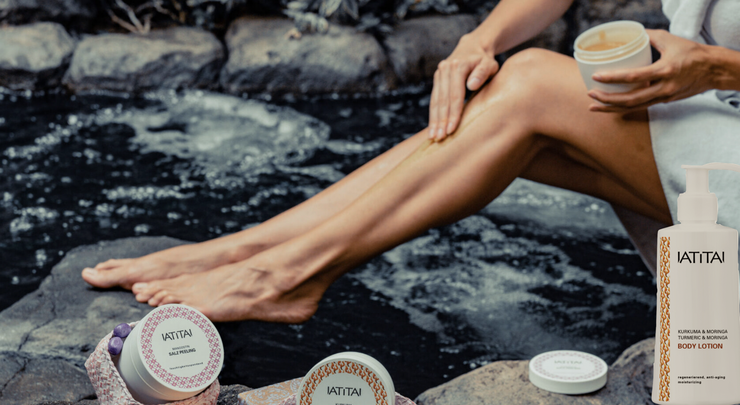

DETOX und BODY-BEAUTY-BALANCE mit IATITAI: Frische handgemachte Body Lotion mit Kurkuma & Moringa - eine für die westliche Welt neu entdeckte Anti Aging Waffe in einer Super-Food Body Lotion. Kurkuma unterstützt die Muskelregeneration, fördert den Fettstoffwechsel und wirkt stark entzündungshemmend und atioxidativ. In Asien ist die Wurzel seit Jahrtausenden bekannt. Kurkuma oder „Kami Chun“ gehört zur Familie der Ingwergewächse. Die gelbe Knolle spielt in der traditionellen asiatischen Heilkunst eine sehr wichtige Rolle und ist für ihre heilende, reinigende und energiespendende Wirkung bei vielen Krankheiten bekannt. Sie wird daher sowohl in der Medizin als auch in der Kosmetik angewandt.

Der Wirkstoff Curcumin hemmt Entzündungen, fängt zellschädigende und freie Radikale ab und ist ein kraftvolles, natürliches Anti-Aging Mittel, welches den Stoffwechsel anregt. Zudem stimuliert es die Kollagenbildung. Es wirkt positiv auf das Bindegewebe, baut Schlaken ab und regt die Straffung der Haut an. Kurkuma fördert die Durchblutung und hat eine abschwellende, antibakterielle und antivirale Wirkung. Durch seine entzündungshemmenden Eigenschaften ist es auch perfekt für sensible und irritierte Haut.

In dieser Bodylotion wird Kurkuma kombiniert mit wertvollem Nachtkerzenöl - für die Schutzfunktion der Haut, Reiskleieöl - für glatte Haut, Shea Butter - für geschmeidige Haut und Moringa Öl.
Moringa Öl besitzt über 100 verschiedene Mineralstoffe und Vitamine, die in Kombination ein echtes Kraftpaket bilden. Es verfügt über eine große Menge an ungesättigten Fettsäuren wie etwa Palmitin-, Stearin-, Acharin- und Linolsäuren, die dem Öl auch seine gelbliche Farbe und das nussige Aroma verleihen. Sein hoher Anteil an Omega-3 und Omega-6 Fettsäuren ist in der Natur so kaum noch einmal zu finden. Darüber hinaus ist Moringa Öl eine wahre Vitaminbombe, denn es enthält unter anderem die wichtigen Vitamine D, E und K. Spurenelemente wie Kupfer und Zink und zahlreiche sekundäre Pflanzenstoffe wie Carotin, Lutein und Chlorophyll sind ebenfalls reichlich darin enthalten.
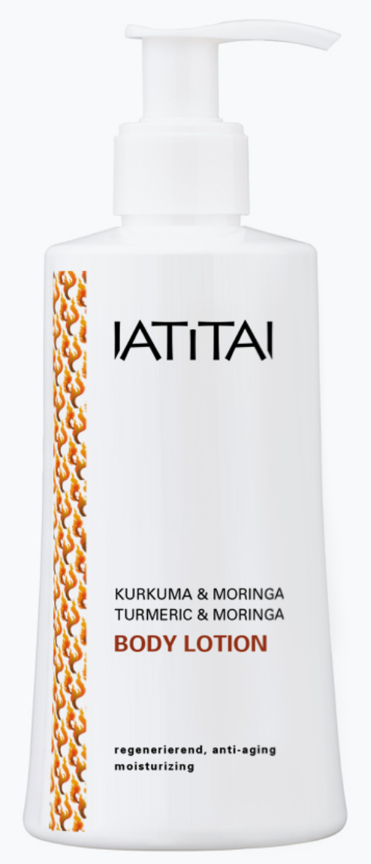
IATITAI frische handgemachte BODY LOTION mit Kurkuma & Moringa; 250ml, UVP: 29,90€
Die traditionelle thailändische Medizin wurde hauptsächlich von buddhistischen Mönchen angewendet und beruht primär auf der Pflanzenheilkunde. Für die Bewohner Südostasiens ist die Anwendung von Arzneipflanzen die älteste Form der Heilbehandlung und die Basis der Naturheilkunde. IATITAI hat diese überlieferten Rezepturen in die heutige Zeit gebracht und eine Naturkosmetik nach neuesten wissenschaftlichen Standards entwickelt.
Seit vielen Jahrhunderten finden Thais in der Vielfalt der heimischen tropischen Pflanzen und Kräuter die Basis für natürliche Heil –und Körperpflegeprodukte. Die traditionelle Heilkunde Thailands hat Ihren Ursprung in der Jahrtausende alten Erfahrung der buddhistischen Mönche und deren Kräuterheilkunde: Spiritualität, Massagen, pflanzliche Therapien und eine gesunde Ernährung wurden angewandt um Krankheiten zu heilen, und Gesundheit und körperliches Wohlbefinden in ein Gleichgewicht zu bringen.

IATITAI hat diese verborgenen Schätze wiederentdeckt und daraus eine außergewöhnliche Serie an authentischen Körperpflegeprodukten entwickelt. Zutaten, die es bisher in der westlichen Kosmetik noch nicht gab. IATITAI’s ganzheitliche Naturkosmetik sind moderne Mischungen dieser klassischen und Jahrtausende alten Rezepturen aus Klöstern, die heute mit feinsten Rohstoffen aus der Natur Thailands liebevoll von Hand gefertigt werden.

Zu IATITAI:
Das thailändische Kosmetikunternehmen IATITAI verwendet für die Herstellung seiner Naturkosmetik- und Körperpflegeprodukte natürliche und lokale Inhaltsstoffe. In Chiang Mai werden die Rezepturen von Hand zubereitet. Hinter der Philosophie von IATITAI steht der ganzheitliche Ansatz der thailändischen Heilbehandlung. Die buddhistischen Mönche sowie die Einwohner der kleinen Dörfer rund um die buddhistischen Tempel haben ihr Wissen über die Pflanzenheilkunde über Generationen hinweg weitergegeben. IATITAI hat diese Jahrtausende alten Rezepte neu interpretiert. IATITAI glaubt an die Kraft der Natur – mit all ihrer Frische, und ohne Kompromisse.

Erhältlich ist IATITAI in Deutschland über www.flaconi.de, in Österreich über www.flaconi.at und ab März 2020 auch mit eigenen shop auf www.iatitia.de

Pressekontakt:

McLean Communications
Ilona Marten-McLean +49-172-8121351
Schulstr. 21 +49-89-127 11 484
82166 Gräfelfing info@mcl-communications.com

